- Для Octavia RS открыты для заказа новые диски PJT Neptune 18" черного цвета.
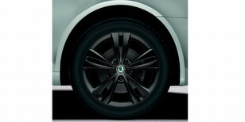

- Прекращение производства а/м цвета Серый Satin металлик 5T5T

EOP Fabia FBU HB и Combi: KW 17/2012
EOP Octavia FBU Limo и Combi: KW 17/2012

